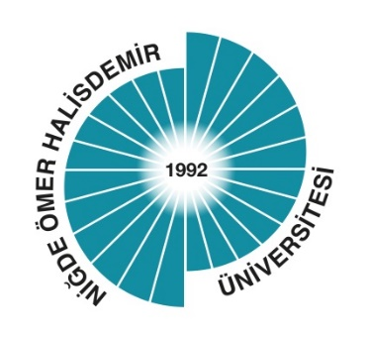

**NİĞDE SOSYAL BİLİMLER MESLEK YÜKSEKOKULU**

**YABANCI DİLLER VE KÜLTÜRLER   
BÖLÜMÜ**

**2024 YILI EYLEM PLANI İZLEME RAPORU**

**2025**

**2024 YILI EYLEM PLANI İZLEME RAPORU**

Yabancı Diller ve Kültürler Bölümü 2024 Yılı Eylem Planı’nda toplam 5 eylem planlanmış olup tamamı gerçekleştirilmiştir.

|  |  |  |  |  |  |  |  |  |  |  |  |  |  |
| --- | --- | --- | --- | --- | --- | --- | --- | --- | --- | --- | --- | --- | --- |
|  |  | Ocak | Şubat | Mart | Nisan | Mayıs | Haziran | Temmuz | Ağustos | Eylül | Ekim | Kasım | Aralık |
| 1 | Eğitim ortamlarının hazırlanmasına yönelik faaliyet yapılması |  |  |  |  |  |  |  |  |  |  |  |  |
| 2 | Birim/Bölüm kalite süreçlerinin değerlendirilmesi ve iyileştirilmesine yönelik etkinlikler yapılması | **√** |  |  |  |  |  |  |  |  |  |  |  |
| 3 | Akademik Kurul toplantılarının yapılması |  |  |  |  |  |  |  |  |  |  |  |  |
| 4 | Öğrencilerin araştırma projelerine katılımına yönelik etkinlik yapılması |  |  |  |  |  |  |  |  |  |  |  |  |
| 5 | Staj ve mesleki uygulamaların değerlendirilmesine yönelik faaliyetler yapılması |  |  |  |  |  |  |  |  |  |  |  |  |
| 6 | Karar alma süreçlerine öğrenci katılımının artırılmasına yönelik eylemler/etkinlikler yapılması |  | **√** |  |  |  |  |  |  |  |  |  |  |
| 7 | Mezunlara ilişkin faaliyetlerin yapılması |  |  |  |  |  |  |  |  |  |  |  |  |
| 8 | Sosyal sorumluluk faaliyetleri yapılması |  |  |  |  |  |  |  |  |  |  |  |  |
| 9 | Eğitim-öğretim kalitesini arttırmak amacıyla öğretim elemanları ile toplantı düzenlenmesi |  |  |  |  |  |  |  |  |  |  |  |  |
| 10 | Bologna ders bilgi paketlerinin güncel tutulmasının sağlanması |  |  |  |  |  |  |  |  |  | **√** |  |  |
| 11 | Bölüme yeni kayıt yapan öğrencilere yönelik eğitsel uyum etkinliği yapılması |  |  |  |  |  |  |  |  |  | **√** |  |  |
| 12 | Eğitim süreçlerinin iyileştirilmesine yönelik faaliyet yapılması |  |  |  |  |  |  |  |  |  |  |  | **√** |